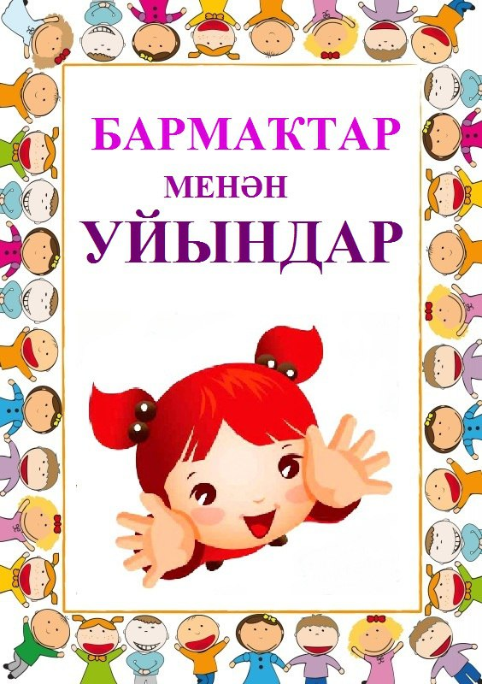
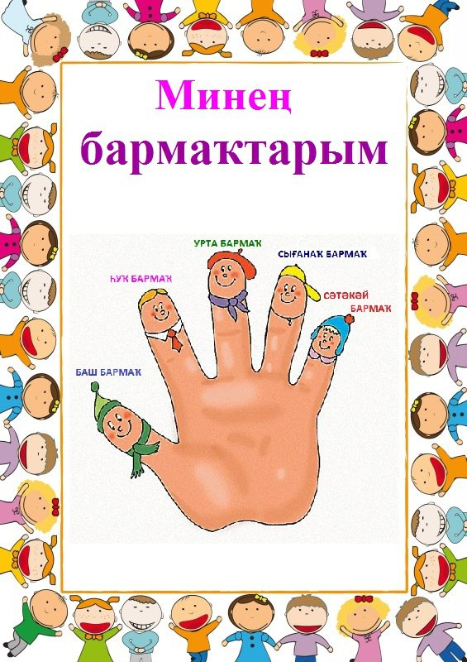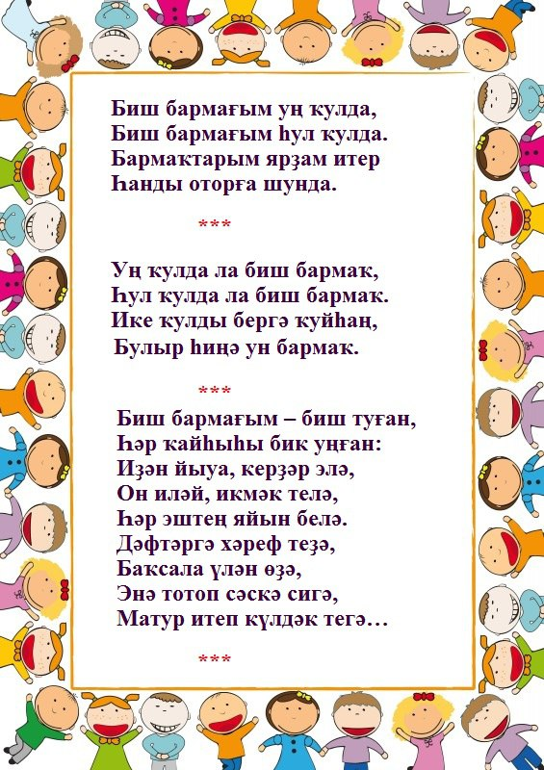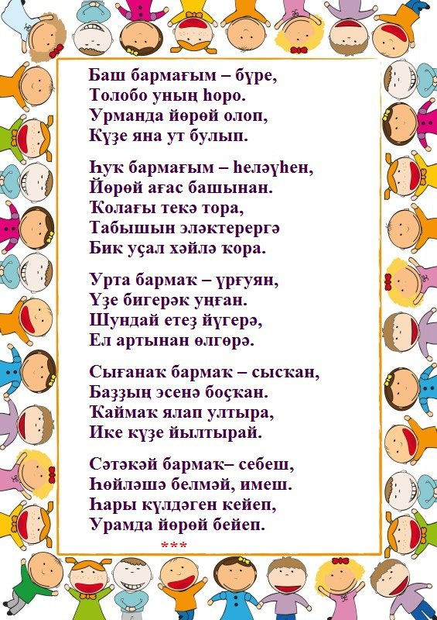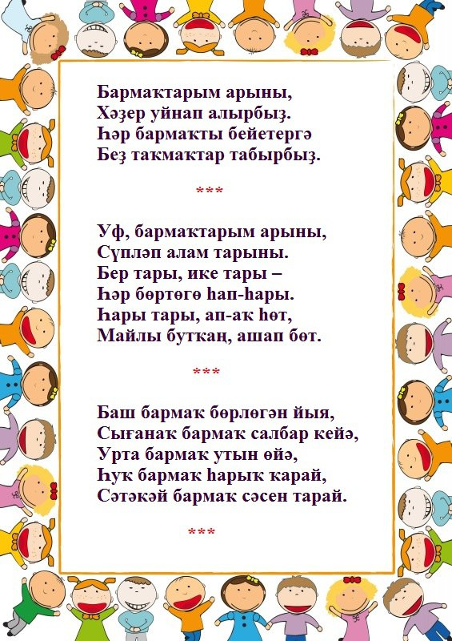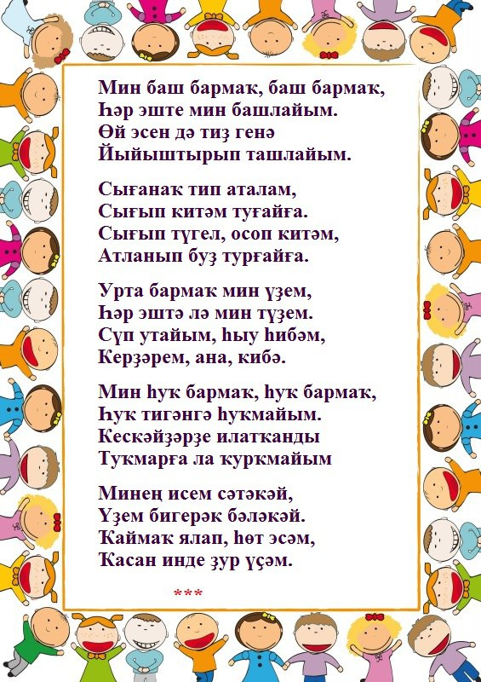

Башҡортостан Республикаһы Баймаҡ районы муниципаль
районының Баймаҡ ҡалаһы ”Толпар” балалар баҡсаһы муниципаль автономиялы белем биреү учреждениеһы

Муниципальное автономное дошкольное образовательное учреждение
детский сад “Толпар” города Баймак муниципального района
Баймакский район Республики Башкортостан



Бармаҡ уйындары
Пальчиковые игры

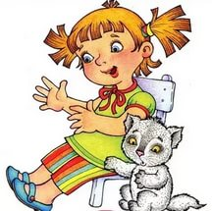

Бармаҡ уйындары менән баланың телмәр үҫеше араһында уртаҡлыҡ барлығы күптән иҫбатланған. Сабый менән башта "бутҡа бешереп”, һуңынан төрлө ваҡ әйберҙәрҙе сүпләп уйнағанда, конструкторҙың бәләкәс өлөштәрен йыйғанда. Уның моторикаһы үҫешә, тимәк, теле лә иртә асыла.
Ҡарға килгән — ҡаҙан аҫҡан,
Сыпсыҡ килгән — бәрәңге әрсегән,
Торна килгән — ҡамыр баҫҡан.
Бутыр-бутыр аш бешкән.
Сыйырсыҡ килгән — аш бушатҡан,
Төйлөгән килгән — бүлгән,
Быға (баш бармаҡҡа) биргән,
Быға (имән бармаҡҡа) биргән,
Быға (урта бармаҡҡа) биргән,
Быға (сығанаҡ бармаҡҡа) биргән,
Ә быға (сәтәкәй бармаҡҡа) бирмәй ҡалдырған.
Кетер, кетер, кетер,
Ҡаҙан төбөн кимер…

Ҡарға килгән - ҡаҙан аҫҡан,
Сыпсыҡ килгән - бәрәңге әрсегән,
Торна килгән - ҡамыр баҫҡан.
Боғор-боғор аш бешкән.
Сыйырсыҡ килгән - аш бушатҡан,
Төйлөгән килгән - бүлгән,
Быға (баш бармаҡҡа) биргән,
Быға (һуҡ бармаҡҡа) биргән,
Быға (урта бармаҡҡа) биргән,
Быға (сығанаҡ бармаҡҡа) биргән,
Быға (сәтәкәй бармаҡҡа) бирмәй ҡалдырған.
Кетер, кетер, кетер,
Ҡаҙан төбөн кимер.
Баш бармаҡ: "Бутҡа бешерәйек", - ти.
Һуҡ бармаҡ: "Ярма ҡайҙан алайыҡ?" - ти.
Урта бармаҡ: "Үтескә алып торайыҡ", - ти.
Сығанаҡ бармаҡ: "Уны ҡасан түләрбеҙ?" - ти.
Сәтәкәй бармаҡ: "Ашайыҡ та ҡасайыҡ,
Беҙ бәләкәй, күрмәҫтәр!" - ти.
Ҡытый - ҡытый - ҡытый!..
Ап-аҡ түшле һайыҫҡан
Ҡайтып төшкән алыҫтан,
Тәмле бутҡа бешергән,
Һары майҙы төшөргән.
Балаларын һыйлаған,
Тик айырып һайлаған.
Быныһына биргән ул,
Быныһына ла биргән.
Быны ла ҡалдырмаған,
Ә быға ул бирмәгән.
- Һин һыу алып килмәнең,
Ҡырҡманың утынын да.
Бутҡа бешерер өсөн
Яҡманың бит утын да.
Бар, ас көйөнсә уйна,
Ни өсөн тиһең - уйла!..
(А.Йәғәфәрова тәржемәһе)
Ҡара ҡарға яҙҙы ҡотлап
Тәмле бутҡа бешергән.
Ҡырып йыуған ҡаҙанды,
Һалған услап бойҙайын,
Һары май ҙа төшөргән,
Май бутҡаға килешкән.
Тәмле бутҡа бешеп сыҡҡас,
Саҡырған балаларын.
"Бына һеҙҙең өлөш",-тиеп,
Айырған алаларын.
"Һыу ташыған, ут яҡҡанға,
Имән утын ҡырҡҡанға,
Бутҡа болғап торғанға,
Һыйға тәмле бутҡалыр.
Ә һин, иркә, апайҙарға
Нишләп ярҙам итмәнең?
Эшләмәгән-ашамай, тип,
Һеҙгә күпме әйткәйнем?
Сәтәкәй бармаҡ:
"Яҙҙы ҡотлап йырлап торҙом
Дәртләндереп барыһын.
Бойҙайҙы ла таҙаланым
Сүпләп ашап тарыһын.
Тәмле бутҡа ашағас,
Күңелдәр ҙә көр беҙҙең!
"Һә" тигәнсе йыуып ҡуям,
Һауыт-һабаны үҙем!"
